SEJOURS GROUPES/ASSOC. / CLUB 2019

LA FORMULE N°1 : 462 € Liberté. Non Encadré.
Incluant : 7 nuits en pension complète du dîner du jour 1 au petit déjeuner du jour 8, vin compris à l’occasion des repas pris à l’hôtel, pique nique buffet à l’occasion des randonnées, un pot d’accueil (fontaine de sangria et feuilletés apéritifs maison) avec la présence d’un accompagnateur de moyenne montagne et explications des balades possibles sur carte I.G.N.surlignée, une soirée diapos « faune et flore », 1 soirée raclette, une projection vidéo « Pyrénées catalanes », une soirée d’au revoir, l’accès à l’espace « Aquaforme ».

LA FORMULE N°2 : 609 € Guidé + transport sur les lieux de rando.
Incluant : idem formule 1 et 5 journées de randonnées encadrées et véhiculées.
Supplément pour logement en chambre individuelle 133 €
Dans le cadre d’une future collaboration et programmation nous invitons les décideurs à venir séjourner gratuitement (gîte et couvert) dans notre établissement deux ou trois nuits afin de préparer le séjour.

« Rando ou Raquettes et balnéo » …. L’effort et le réconfort !!!
Accès libre aux installations collectives du centre de balnéothérapie
Piscine avec cascade, col de cygne hydro massant, massage plantaire hydro – tonique, nage à contre courant,
Jacuzzi, Sauna, Hammam, Training/fitness, Solarium, Tennis.

Possibilité de soins de balnéothérapie en option.

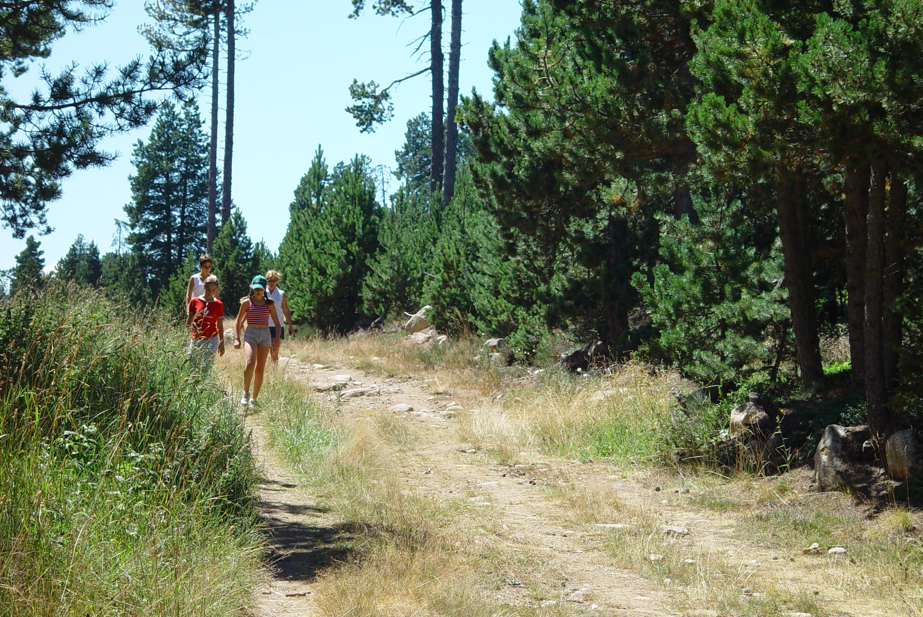

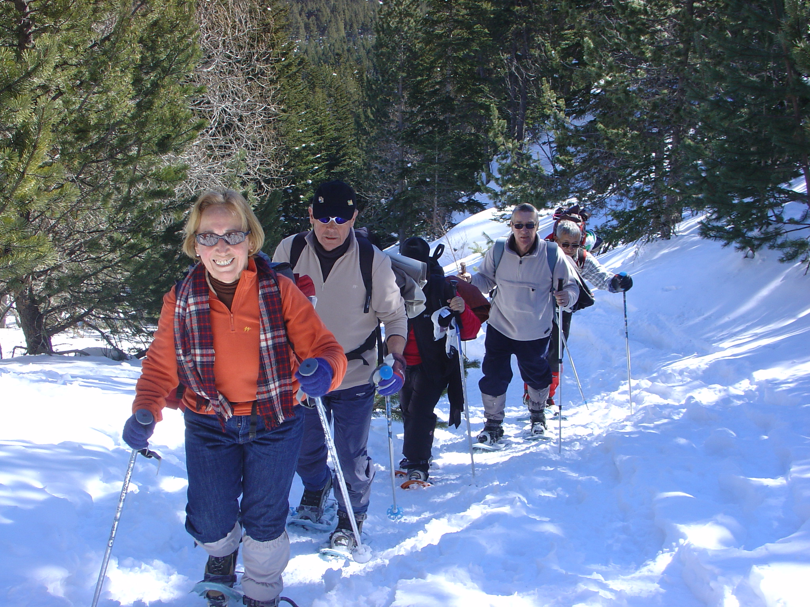
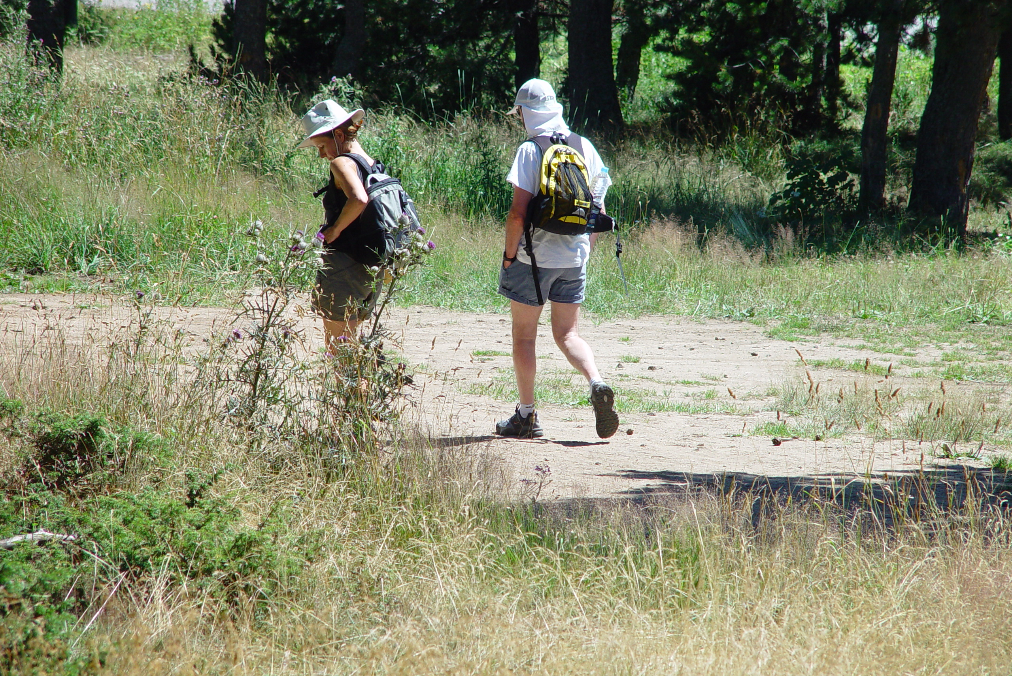

Options activités douces encadrées par des moniteurs diplômés (tarifs indicatifs)
Eté : Randonnée journée : 33 €/pers.
Montgolfière journée 160 €/pers.
Pêche à la mouche 1 ou 2 pers. : 90 €
Randonnée équestre : journée 60 €/pers.
Hiver : Raquette journée 30 €/pers.
Ski de fond – Rando nordique : 33 €/pers.
Chien de traîneaux journée : 140 €/pers.
Montgolfière journée 160 €/pers.
Randonnée équestre : journée 60 €/pers.

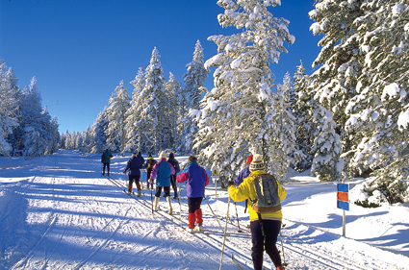

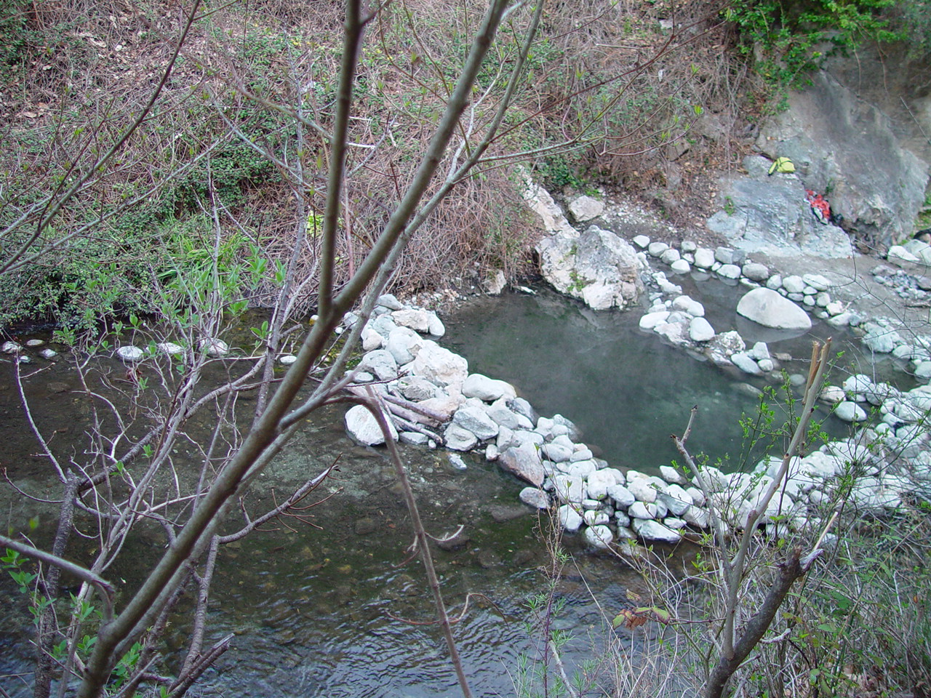
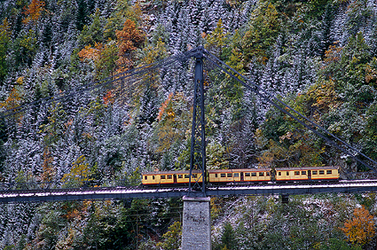
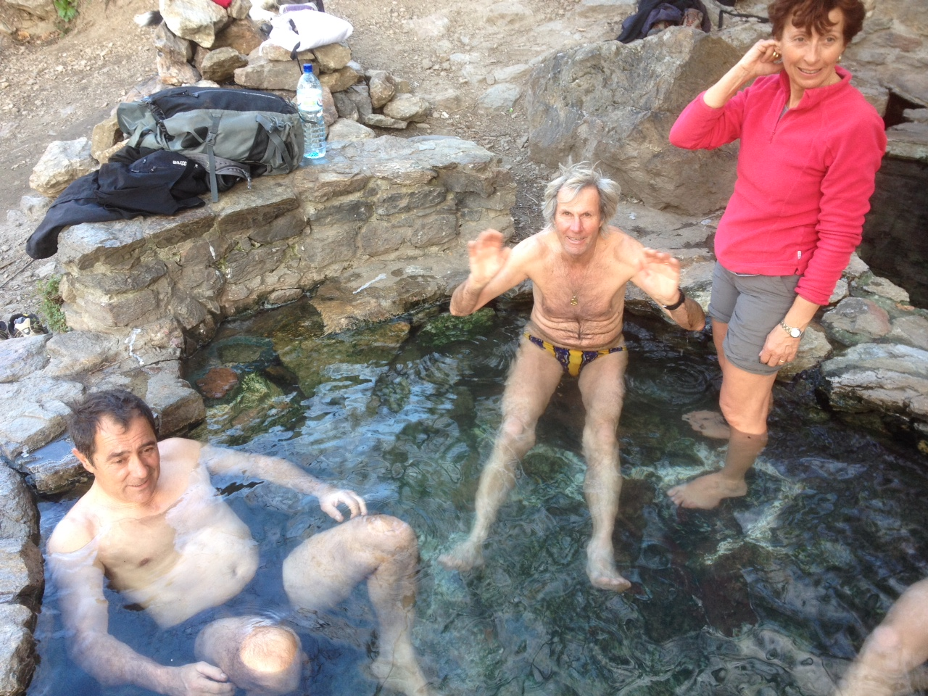

COMMENT SE RENDRE A MONT-LOUIS ? INFORMATIONS NON CONTRACTUELLES
* Par autoroute A9 jusqu’à Perpignan, puis R.N. 116 en direction de Font-Romeu/Andorre
* Par autoroute A10 et A62 jusqu’à Toulouse, puis RN20 par Foix, Ax, le tunnel de Puymorens et RN 116 vers Perpignan.
* Par autoroute A61 jusqu’à Carcassonne, puis par Quillan et la vallée de l’Aude
* Par fer : gare SNCF de Mont-Louis/La Cabanasse à 0,8 Km, Petit Train Jaune Touristique via
Perpignan et Villefranche-de-Conflent ou Toulouse et Latour-de-Carol
- direct Paris - Austerlitz /Toulouse/Latour-de-Carol - direct Quimper/Nantes/Toulouse/Latour-de-Carol
- direct Strasbourg/Lyon/Montpellier/Narbonne/Perpignan, puis Villefranche-de-Conflent et Mont-Louis
- Etranger : Genève/Perpignan/Genève (liaison quotidienne) Bruxelles/Perpignan/Bruxelles (1 liaison directe hebdo)
Bus du Conseil Général à 1 € : Perpignan – Mont Louis – Latour-de-Carol – infos voyageurs 04 68 80 80 80
* Par air : Aéroport, Perpignan à 80 Km, toute l’année liaison via Paris/Orly vers Perpignan
Aéroport de Toulouse et Montpellier à 230 Km - Aéroport International de Barcelone à 200 km.
Pour les séjournants : transfert gratuit aller/retour hôtel - gare Sncf de Mont-Louis
CLOS CERDAN / EAU DE FORME
RN 116 66210 MONT LOUIS
Tél. 04 68 04 23 29
info@lecloscerdan.com www.lecloscerdan.com
Valable 2018/2019 pour les dates mentionnées sur présentation de ce document.
Taxe de séjour en sus : 0.46 €/j/pers.

